Советы от инспекторов ГИМС

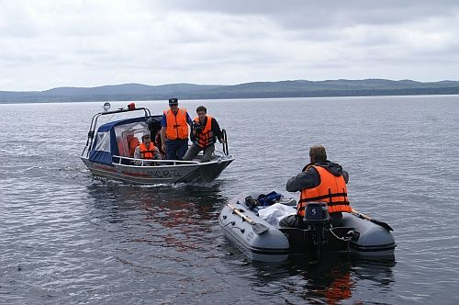

Инспекторы ГИМС Суоярвского района советуют со всей серьезностью относиться к рыбной ловле с лодки на таких больших водоемах, как озера Суоярви, Вонгозеро, Янгозеро, Сямозеро. Пренебрежение элементарными правилами безопасности при нахождении на водоеме может привести к тому, что увлекательный отдых на рыбной ловле будет омрачен или закончится трагедией.
Важным условием безопасности на воде является строгое соблюдение правил эксплуатации маломерного судна. Нельзя выходить в плавание на неисправной и необорудованной лодке. Перед посадкой в лодку необходимо осмотреть ее и убедиться в наличии весел, уключин, спасательного круга, спасательных жилетов по числу пассажиров, черпака для отлива воды. Посадку пассажиров в лодку необходимо производить, осторожно ступая посреди настила. Рассаживаться на скамейки нужно равномерно. Ни в коем случае нельзя садиться на борт лодки, переходить с одного места на другое, раскачивать лодку.
При ловле рыбы с лодки нельзя проявлять суету, делать резких движений, при вываживании рыбы перевешиваться через борт. Якорь отпускается только носовой или кормовой частью корпуса. При волнении лодку надо держать в разрез волны носом или кормой к ветру. При шквальном ветре лучше переждать непогоду на берегу.
Если лодка опрокинется, в первую очередь необходимо оказать помощь тому, кто в ней нуждается. Лучше держаться всем участникам происшествия за лодку и общими усилиями толкать ее к берегу или на мелководье.
Запрещается эксплуатация маломерных судов детям до 16 лет без сопровождения взрослых. Инспекторы ГИМС призывают: будьте осторожны, берегите себя и близких.
При необходимости помощи спасателей звонить по телефону «112» или «101»

Суоярвский инспекторский участок ГИМС

